Дизайн молекулярных магнитов на основе ионов кобальта(II)
и анионов замещенных малоновых кислот
Матюхина А.К.,¹ Зорина-Тихонова Е.Н.,¹ Ефимов Н.Н.,² Кискин М.А.,¹
Еременко И.Л.¹
Аспирант 1 года обучения
¹Институт общей и неорганической химии имени Н.С. Курнакова РАН,
лаборатория химии координационных полиядерных соединений, Москва, Россия
²Институт общей и неорганической химии имени Н.С. Курнакова РАН,
лаборатория магнитных материалов, Москва, Россия
E–mail: matyukhinaanya@gmail.com
Моноядерные комплексы, проявляющие медленную магнитную релаксацию, относятся к классу моноионных магнетиков (SIM). В настоящее время они находятся в центре внимания исследователей в области молекулярного магнетизма из-за их потенциальных приложений для хранения данных с высокой плотностью, спинтроники и квантовых вычислений [1]. SIM обычно характеризуются большим аксиальным расщеплением в нулевом поле (ZFS), которое представляет основной анизотропный вклад в спиновый гамильтониан (SH):
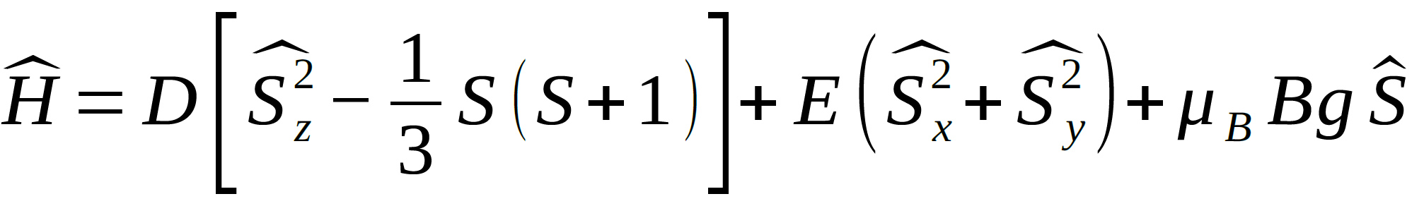
SH также включает ромбический вклад ZFS и анизотропный член, определяемый
g-тензором. Именно параметры SH влияют на характер и силу магнитной анизотропии, и, следовательно, — на магнитные свойства комплексов.
Были получены комплексы [Co(cbdc)(bpy)₂]·H₂O, [Co(cbdc)(prm)(H₂O)]_{n},
[Co(am)(prm)₂(H₂O)]_{n}, [Co(am)(pyrphen)₂]·0.25MeOH·8.25H₂O, [Co(bzmal)(EtOH)(H₂O)]_{n}, [Co(bzmal)(bpy)₂]·EtOH·H₂O, [Co(bzmal)(pyrphen)₂]·3H₂O, [Co(cpdc)(phen)₂]·12H₂O (где H₂cbdc = циклобутан-1,1-дикарбоновая кислота, bpy = 2,2’-бипиридин,prm = пиримидин, H₂am = аллилмалоновая кислота, pyrphen = пиразино[2,3-f][1,10]-фенантролин,
H₂bzmal = бензилмалоновая кислота, H₂cpdc = циклопропан-1,1-дикарбоновая кислота). Для комплексов [Co(bzmal)(EtOH)(H₂O)]_{n} и [Co(bzmal)(bpy)₂]·EtOH·H₂O были исследованы магнитные свойства при переменном поле, что позволило рассчитать барьеры перемагничивания (8.7 K и 8.6 K соответственно).
Атомы Co(II) во всех полученных комплексах находятся в псевдооктаэдрическом окружении, для которого характерны положительные значения аксиального параметра. Однако несмотря на D > 0, октаэдрические комплексы способны проявлять медленную магнитную релаксацию при приложенном магнитном поле [2]. Для полученных соединений проводились ab initio (CASSCF/NEVPT2) расчеты параметров SH, позволяющие проследить корреляцию между структурой и магнитными свойствами.

Работа выполнена при финансовой поддержке гранта РНФ 19-73-10181

Литература

1. Palii A.V., Korchagin D.V. et al. Single-Ion magnet Et₄N[Co^{II}(hfac)₃] with nonuniaxial anisotropy: synthesis, experimental characterization, and theoretical modeling // Inorg. Chem. 2016, №55. p. 9696−9706.
2. Zorina-Tikhonova, E.N., Matyukhina, A.K., Skabitskiy, I.V. et al. Cobalt(II) Complexes Based on Benzylmalonate Anions Exhibiting Field-Induced Single-Ion Magnet Slow Relaxation Behavior // Crystals. 2020, №12(10). p. 1130–1144.

